Тропинка здоровья для босых ножек

Воспитатель: Голованова

Ирина

Валерьевна
Цель: Формирование и укрепление сводов стопы.
Задачи:
Оздоровительные задачи:
- коррекция плоскостопия;
-использование специальных физических упражнений и массажа для профилактики и коррекции плоскостопия.
-закрепление опорно-двигательного аппарата специальными упражнениями;
- формирование правильной осанки и гигиенических навыков.
Образовательные задачи:
- формирование двигательных умений и навыков ребенка в соответствии с его индивидуальными особенностями для профилактики и коррекции плоскостопия;
- осознанное овладение движениями, развитие самоконтроля и самоанализа при выполнении физических упражнений.
Воспитательные задачи:
- воспитание физических качеств;
- приучать к самостоятельному созданию условий для выполнения физических упражнений;
- воспитывать доброжелательные отношения со сверстниками в совместной двигательной деятельности.
Данная разработка рекомендуется детям дошкольного возраста.
В нашем ДОУ имеется спортивный зал, совмещённый с музыкальным, где и проводится корригирующая гимнастика после дневного сна.
Оборудование и материалы: губки, досочки, камешки мелкие и крупные, пуговицы, пластмассовые крышки, трубочки, мягкая и жёсткая ткань, мягкие модули.
Актуальность:
Плоскостопие у детей ставит проблему профилактики и коррекции плоскостопия как одну из актуальных в системе охраны здоровья детей. Исследования показали, что у 32% детей, выявлено плоскостопие, то есть почти каждый третий ребенок нуждается в коррекции стопы.
Здоровые стопы – правильная походка и правильное распределение массы тела по поверхности земли, здоровые суставы и мышцы, здоровые внутренние органы.
Что же всё-таки такое плоскостопие?
Плоскостопие – это отсутствие свода стопы, то есть когда подошва касается всей поверхностью к полу. Плоскостопие бывает двух видов: врожденное и приобретенное в процессе жизнедеятельности.
Что плохого в плоскостопии:
- не боли и деформация, а их последствия - нарушение работы всего опорно-двигательного аппарата, в том числе и позвоночника.
Чтобы спина малыша не страдала от искривлений, а внутренние органы работали как часы, ребенка нужно уберечь от плоскостопия. Этого можно избежать, если вовремя определить проблему и начать лечение.
Дети, страдающие плоскостопием, быстро устают, не могут долго стоять и ходить, жалуются на боль в ногах, в спине.
Частая причина плоскостопия:
- неправильно подобранная обувь.
- слабый связочно-мышечный аппарат стопы.
Что делать?
Основное и самое верное средство лечения и профилактики плоскостопия - специальная гимнастика, укрепляющая мышцы и связки.
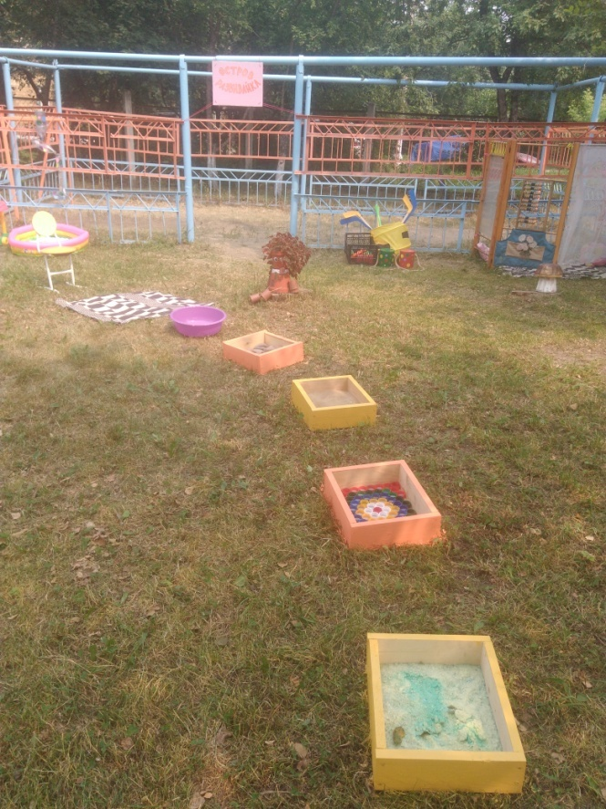
Если ребенок занимается такой гимнастикой регулярно, из месяца в месяц, удается не только приостановить уплощение стопы, но даже полностью исправить ее форму.
Зачем нужна тропинка здоровья?
Тропинка здоровья в детском саду предназначена для разнообразного воздействия на детские стопы. Как известно, на них располагается огромное количество активных точек, стимуляция которых позволяет положительно влиять на прохождение разных процессов внутри организма, а также на работу органов и систем.
Стопы являются своеобразной проекцией всех наших органов. Соответственно, оздоровительные массажи этой части тела оптимизируют процессы кровообращения и внутренний обмен веществ, также такое воздействие помогает улучшить иммунитет и активизировать защитные силы организма, оно снимает и усталость, возникшую после физических либо умственных нагрузок, и способствует восстановлению работоспособности.
Регулярное массажное воздействие на стопы помогает ежедневно и совершено без труда улучшать здоровье ребенка. И дорожка здоровья позволяет сделать этот процесс не только полезным, но и весьма увлекательным.
Деткам такая конструкция будет крайне полезна, ведь она представляет собой не только средство профилактики, но и является замечательным вариантом терапии плоскостопия. Прогулки по такой дорожке рекомендуется совмещать с процедурами закаливания, поэтому мы применяем ещё и солевую дорожку или ванночки, чередуя с корригирующей. Педагоги при занятиях на дорожке могут выполнять веселые упражнения.
После завершения прогулки по тропинке здоровья мы споласкиваем ножки ребенка прохладной водой, температура которой может постепенно понижаться, доходя до десяти градусов.
Стоит помнить, что массажи такого типа не проводятся, если ребенок не совсем здоров.
Благодаря этому здоровье деток действительно значительно улучшится.
Почему полезно ходить босиком?
Не зря же наши прабабушки и прадедушки много ходили босиком. Они прекрасно понимали, что это укрепляет защитные силы организма, помогает бороться с простудой и забыть о многих болезнях. Китайские целители говорят о том, что на стопе находятся активные точки, которые связаны со всеми органами и системами человека. А Сократ и Сенека отмечали, что ходьба босиком способствует физическому и умственному развитию.
Отличным развлечением для детей станет тропинка здоровья для босых ножек. Когда, если не летом, ходить босиком по траве, песку, камешкам — это не только весело, но и полезно для здоровья. Массаж стоп, закалка — вот для чего нужна такая тропинка. Сделаем ее сами!
Сделать тропинку для босых ножек несложно, понадобятся различные материалы: мелкие камешки, песок, трава, деревянные брусочки и спилы, шишки, фасоль, рис, щепки, каштаны, желуди, яичная скорлупа, вата, коврики, вода и др. Главное, чтобы было разнообразие материалов для различных тактильных ощущений.
Выберите на участке место для тропинки. Можно вообще сделать ее сборной - разборной, тогда вы сможете переносить ее, куда захотите и прятать от дождя и снега. Сколотите одинаковые ящички подходящего размера: с невысокими бортиками, по размеру, чтобы поместились ножки. Хорошенько зашкурьте доски, чтобы никакие щепки не поранили нежную детскую кожу. Гвозди и прочие скрепляющие детали конструкции тоже не должны нигде торчать.
В каждый ящичек насыпьте разный наполнитель и установите их на ровной поверхности друг за другом, чтобы получилась тропинка.
Можно сделать и стационарную тропинку. Разметьте ячейки и залейте бетоном секторы. Где-то могут быть вклеены пробки, где-то камешки или плитка, в одну из ячеек насыпьте песок, щебень, щепки, деревянные кругляши и пр. Обязательно оставьте живую травку.
Отличным массажным эффектом обладают донышки пластиковых бутылок: ножкам не больно на них наступать. Обрежьте бутылки до середины, наполните их песком и вкопайте на одинаковую глубину.
Поищите песок разной фракции. Ощущения меняются, если наступать босыми ножками на мелкий речной песочек, крупный строительный или тот, где рассыпаны небольшие мячики.
Приучайте детей к тропинке здоровья постепенно. Сначала можно пройтись в носочках, медленно ощупывая ступнями содержимое каждой ячейки, затем босиком. Тропинку здоровья можно сделать в виде лабиринта или извилистой тропки, вписать ее в ландшафт участка. Крупные и колючие поверхности должны чередоваться с мягкими и ворсистыми, чтобы тактильные ощущения сменяли друг друга. Если собралась компания из нескольких ребятишек, можно поиграть в игру. Пройтись с завязанными глазами по тропинке и угадать, на что наступаешь. После прохождения такой тропинки полезно сделать ванночку для ног, водные закаливающие процедуры.
Результаты:
Как показывает практика использования тропинки здоровья в дошкольном учреждении, за период их применения удалось значительно сократить уровень заболеваемости воспитанников. У деток наблюдается положительная динамика показателей роста и веса, у них формируется правильная осанка. При этом у малышей с нарушениями опорно-двигательного аппарата фиксируются значительные улучшения.
Дети проявляют активное желание заниматься на подобных тропинках (дорожках) здоровья, особенно на свежем воздухе. На фоне таких занятий происходит заметное улучшение общего эмоционально-психического состояния.
Использование таких тропинок здоровья пойдет на пользу всем деткам.
Литература:
Евдокимова Т.А. Полная энциклопедия для лечебной гимнастики. 2003.
Ловейко И.Д. Лечебная физическая культура при дефектах осанки, сколиозе и плоскостопии. Москва 1982г.
Милюкова И.В. Пенькова И.В. Сулейманов И.И. Профилактика нарушений осанки детей дошкольного и младшего школьного возраста в процессе воспитания. Москва 2000.
Л.И. Пензулаева «Оздоровительная гимнастика».
Машукова Ю.М. Степ-гимнастика в детском саду /научно-практический журнал «Инструктор по физкультуре» № 4. 2009.
Степ-аэробика / журнал «Здоровье – спорт» №2. 2010. Чудо-платформа / журнал «Обруч» № 6. 2008.

